ĐÁP ÁN LÝ 11 HỌC KỲ II
Năm học 2013-2014
Câu 1(1đ): Đinh luật Faraday:
-Phát biểu: 0,5đ
-Biểu thức: 0,25đ
-Giải thích ,đơn vị các đại lượng 0,25đ
Câu 2(1đ): Hiện tượng khúc xạ ánh sáng 1đ
Câu 3(1đ): Lăng kính
-Định nghĩa: 0,5đ
-Các đặc trưng quang học: 0,25đ
-Công dụng: 0,25đ
Câu 4(1đ):Phản xạ toàn phần 0,5đ
Điều kiện để có phản xạ toàn phần 0,5đ
Câu 5(1đ)
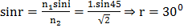 0,25đx2
D = i-r =45-30=15⁰ 0,25đx2
Câu 6(1,5đ):
0,25đ+0,5đ
0,25+0,5đ
Câu 7(1,5đ)
a)Độ tụ của kính
0,25đ
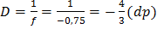 0,25đx2
b)Khoảng nhìn rõ khi đeo kính
0,25đ
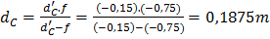 0,25đx2
Câu 8(2đ):Dành cho lớp 11A1=>11A7 và 11AC4
a)Ảnh ảo cách thấu kính 30cm =>d’=-30cm
Ảnh cao gấp 3 lần vật =>k=3 0,25đ
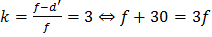 0,25đ
=>f = 15cm 0,25đ
Vị trí vật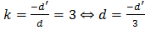 =>d = 10cm 0,25đ
Khoảng cách ảnh vật d+d’=-L => L = 20cm 0,25đ
b)A₂B₂ =A₁B₁ là ảnh thật =>k = -3 0,25đ
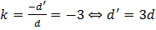 0,25đ
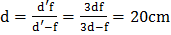 0,25đ
*Lưu ý : Học sinh có thể giải bằng cách khác
Câu 9(2đ):Dành cho lớp 11AC1,11AC2,11AC3
a)Tiêu cự
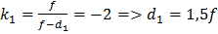 0,25đx2
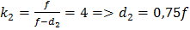 0,25đ
∆d = d₁ – d₂ = 0,75f => f = 10cm 0,25đx2
b)Khoảng cách ảnh vật
0,25đ
(có 1 vị trí) 0,25đ
=>L = 4f = 40cm 0,25đ
*Lưu ý : Học sinh có thể giải bằng cách khác

